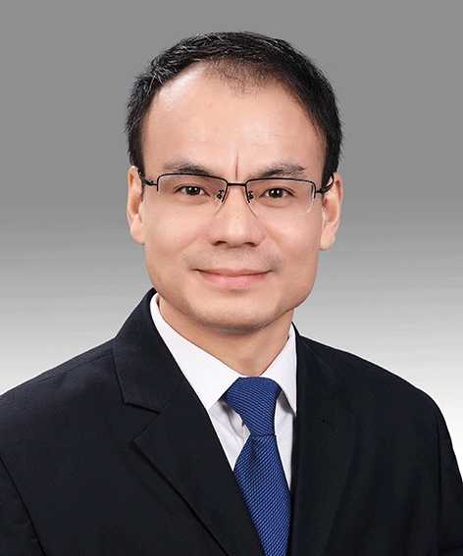
个人简介：
杨旭，教授、博士生导师，2012年获西安交通大学工学博士学位，Imperial College London访问学者。陕西省制冷学会理事，西安市新能源车辆热管理技术重点实验室副主任，国家一流课程《容积式压缩机原理》负责人，主持国家自然科学基金、省部级重点、校企合作课题20余项，发表论文40余篇，专利10余项，获中国机械工业科学技术二等奖1项，江苏省科技进步二等奖1项。

研究方向：
- 涡旋压缩机技术及应用
针对新能源电动汽车热管理系统高效电动涡旋压缩机和无油涡旋压缩机开发，开展涡旋压缩机热力过程精细化仿真和多体动力学研究，定制化压缩机设计软件；同时针对电动涡旋压缩机高性能型线设计、能效优化、NVH、极端工况运行等进行仿真分析、实验测试分析开展研究。目前具备自主开发的涡旋压缩机热力动力学计算软件、成熟的CFD仿真方法和R134a、R290、CO2压缩机性能测试台以及NVH测试平台。相关研究成果已应用于10余项涡旋压缩机研发案例。
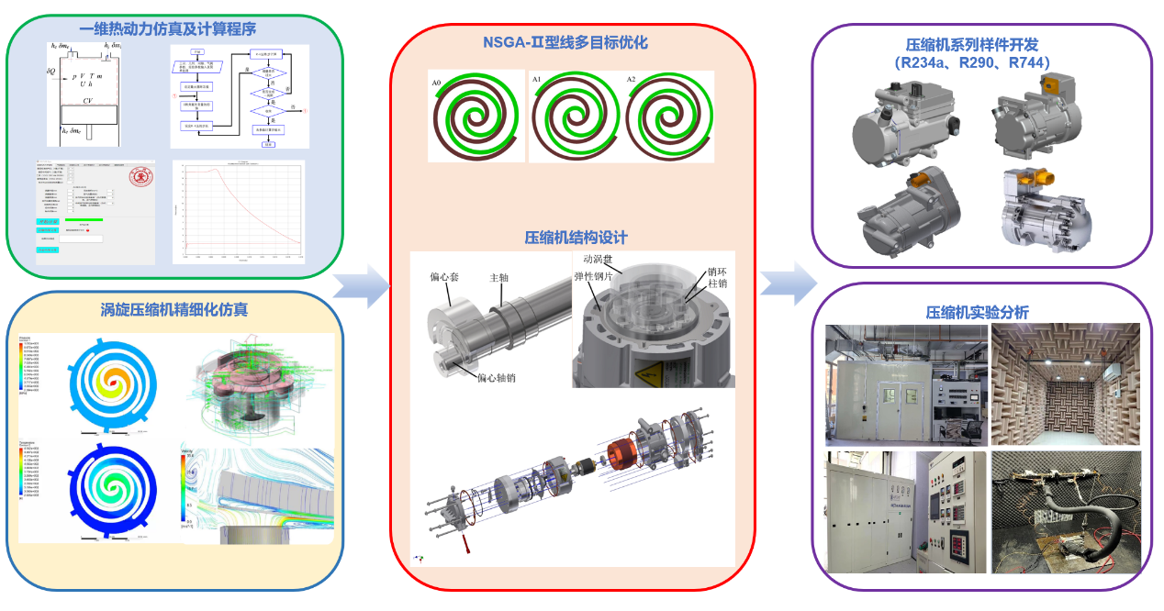

- 新能源电动汽车智慧集成供气系统与装备研究
开发商用车/乘用车智慧集成供气平台，实现整车气源系统与用气系统（空气悬架、制动系统、制氧系统、座舱等）模块化、集成化和智能化，开展高度集成供气单元（无油空气压缩机）技术和智能控制研究。具备空气悬架压缩机、无油制氧系统压缩机、无油制动空气压缩机仿真及设计平台，建有车载智慧供气在环模拟实验平台和空气悬架压缩机性能及全尺寸悬架测试平台。
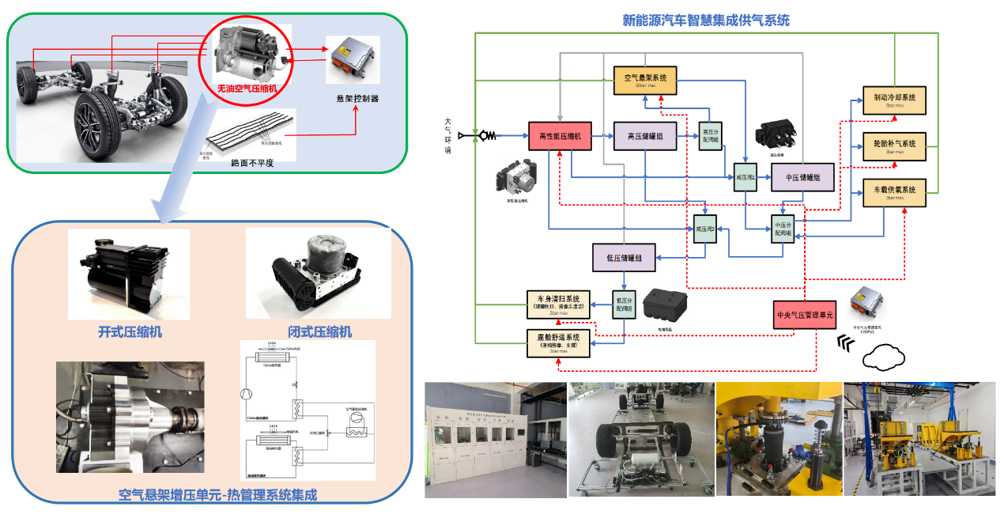

- 容积式压缩机NVH研究
基于各类压缩机热动力学模型，开展压缩机结构振动分析，声学响应分析和整机音振特性研究，通过实验与仿真，评价压缩机NVH特性，并针对压缩机轴系、气流脉动与噪声开展精细化仿真分析，提出压缩机结构优化方案，全面改善压缩机的NVH表现。
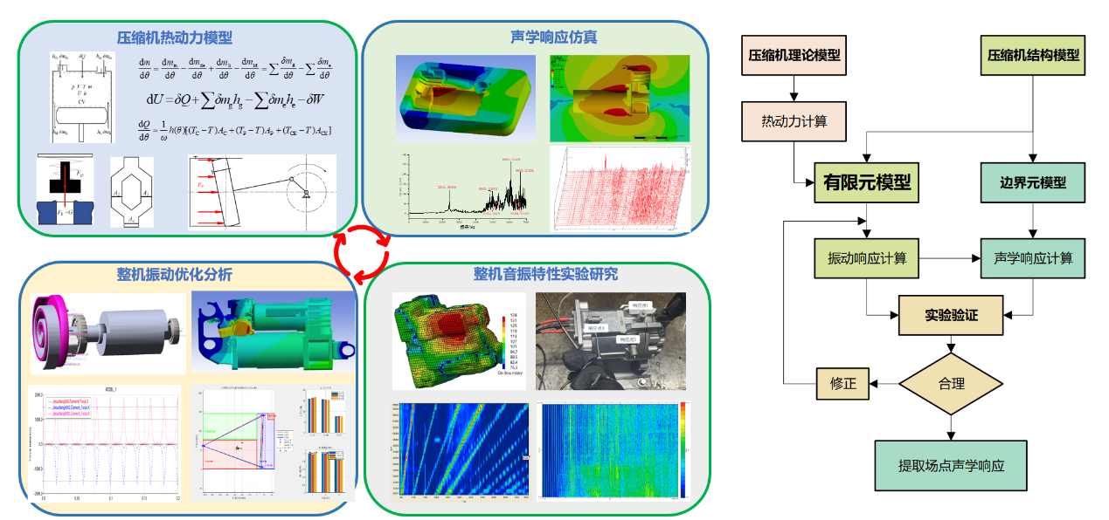

- 极端条件下压缩机的性能及可靠性研究
针对压缩机的特殊应用场景，诸如超重、微重力、超低转速、大压差、低干度工质等超出常规范工作范围的应用，利用仿真及实验手段，开展压缩机内部气、液相分布、热力过程以及结构设计研究，提升压缩机的可靠性和全工况性能。
